Министерство цифрового развития, связи и массовых коммуникаций

Российской Федерации Ордена Трудового Красного Знамени

федеральное государственное бюджетное образовательное

учреждение высшего образования

Московский технический университет связи и информатики

Кафедра «Корпоративные информационные системы»

Лабораторная работа №2

по дисциплине

«Основы программирования в корпоративных информационных системах»

Выполнил: студент

БВТ2205

Насонов Михаил

Проверила: Колобенина Д.С.

**1 Ход работы**

1. С помощью Синтакс-помощника выбрать по 4 метода для типов Строка, Число, Дата. Проверить и проанализировать результаты работы.

2. Решить задачи:

2.1. Преобразовать строку из формата «иВаноВ П.и.» в формат «Иванов П.И.». Реализовать универсальный алгоритм, то есть он должен работать для любой ФИО, заданной в переменную.

2.2. Вычислить выражение sin(ln x) / х2 , где х – задается в переменной

2.3. Найти год, заданный строкой и датой. Пример: «20220901000000» и ‘20220901000000’ – результат «2022».

2.4. Убрать абсолютно все знаки препинания из стиха: «Точка ставится в конце. Правда же, подружки? Если точки на лице, Их зовут веснушки.»

2.5. Из стихотворения 2.4 с каждой строки получить по N символов.

2.6. Используя символы Unicode вывести строку «Платформа 1С:Предприятие 8.3».

2.7. Вычислите выражение: sin2 a + cos2 a – 2*a 7 , где а – задается в переменной

2.8. Вычислить a / b – целую и дробную части

2.9. Из одной и той же даты получить начало и конец года, квартала, месяца, недели, дня, часа, минуты

2.10. Определить каким по счету днем в году является дата (задается студентом на его выбор).

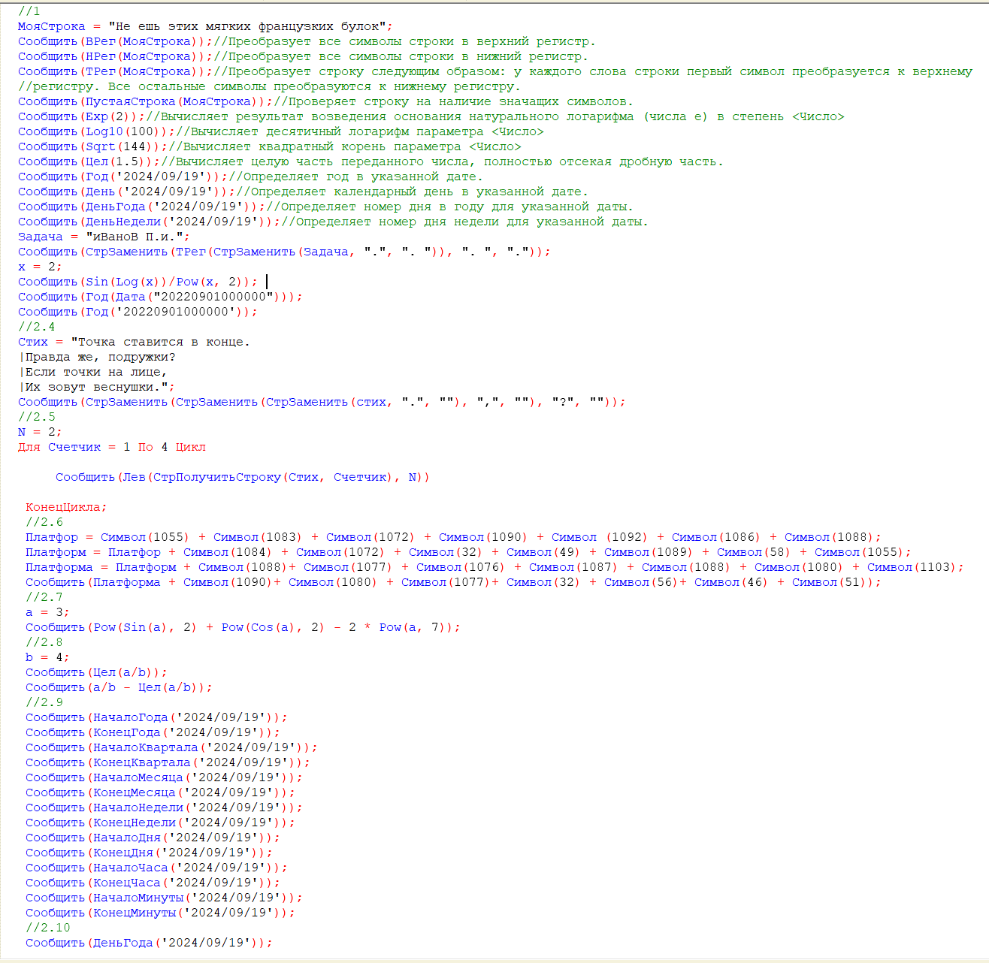

Рисунок 1 - Скриншот с программным кодом

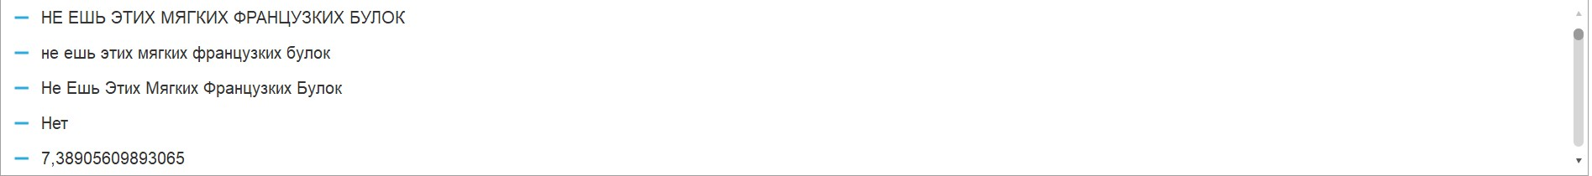

Рисунок 2 - Результаты работы

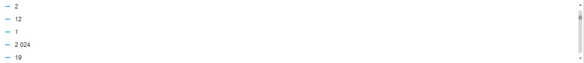

Рисунок 3 - Результаты работы

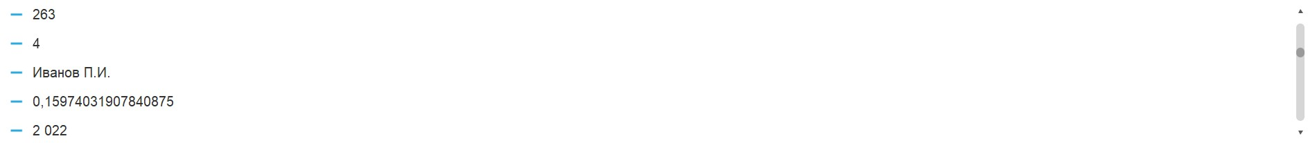

Рисунок 4 - Результаты работы

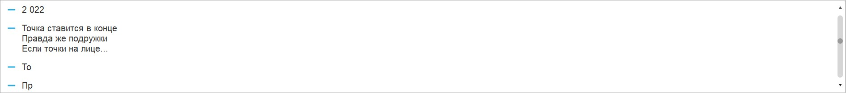

Рисунок 5 - Результаты работы

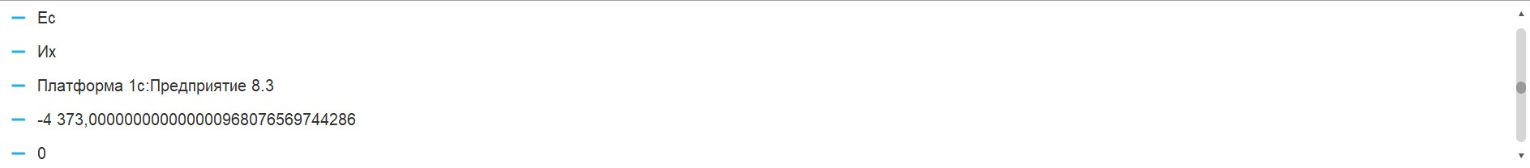

Рисунок 6 - Результаты работы

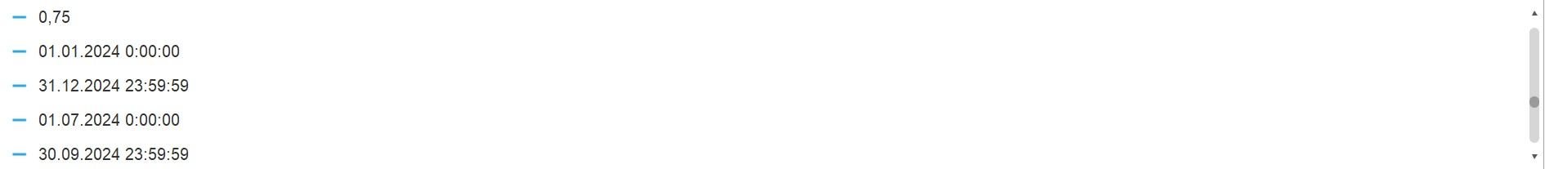

Рисунок 7 - Результаты работы

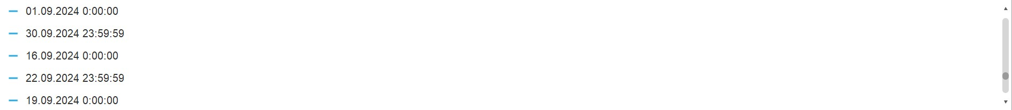

Рисунок 8 - Результаты работы

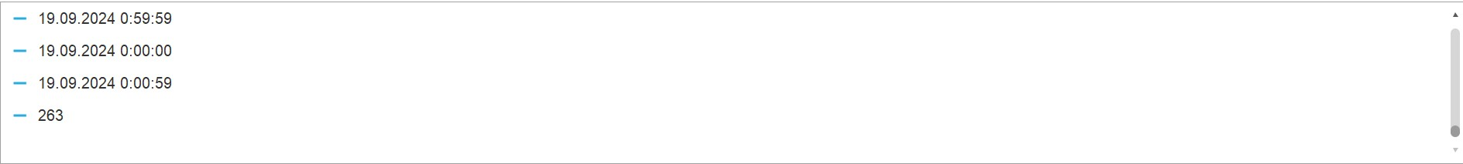

Рисунок 9 - Результаты работы

**2 Вывод**

Целью данной лабораторной работы было изучение методов работы с типами данных: Строка, Число и Дата, а также решение конкретных задач.

1. Анализ методов: Были протестированы четыре метода для каждого типа данных. Результаты показали их эффективность и полезность в практических приложениях.

2. Решение задач:

* Преобразование ФИО: Алгоритм успешно работает для любых ФИО.
* Вычисление выражения: Корректные результаты для выражения sin(ln x) / х².
* Извлечение года: Успешное извлечение года из строки и даты.
* Удаление знаков препинания: Задача выполнена успешно.
* Получение символов из строки: Корректное извлечение N символов.
* Вывод строки с Unicode: Успешный вывод строки с символами Unicode.
* Вычисление тригонометрического выражения: Результаты подтвердили правильность расчетов.
* Вычисление целой и дробной части: Успешно выполнено.
* Работа с датами: Успешное извлечение начала и конца временных периодов.
* Определение дня в году: Корректное определение номера дня в году.

Таким образом, работа подтвердила высокую функциональность методов и их значимость для дальнейшего изучения и применения в программировании.

**3 Результат работы программы в текстовом варианте**

Результаты работы в текстовом варианте:

НЕ ЕШЬ ЭТИХ МЯГКИХ ФРАНЦУЗКИХ БУЛОК

не ешь этих мягких французких булок

Не Ешь Этих Мягких Французких Булок

Нет

7,38905609893065

2

12

1

2 024

19

263

4

Иванов П.И.

0,15974031907840875

2 022

2 022

Точка ставится в конце

Правда же подружки

Если точки на лице

Их зовут веснушки

То

Пр

Ес

Их

Платформа 1с:Предприятие 8.3

-4 373,000000000000000968076569744286

0

0,75

01.01.2024 0:00:00

31.12.2024 23:59:59

01.07.2024 0:00:00

30.09.2024 23:59:59

01.09.2024 0:00:00

30.09.2024 23:59:59

16.09.2024 0:00:00

22.09.2024 23:59:59

19.09.2024 0:00:00

19.09.2024 23:59:59

19.09.2024 0:00:00

19.09.2024 0:59:59

19.09.2024 0:00:00

19.09.2024 0:00:59

263

**4 Аргументация результатов**

НЕ ЕШЬ ЭТИХ МЯГКИХ ФРАНЦУЗКИХ БУЛОК – строка "Не ешь этих мягких французких булок" в верхнем регистре

не ешь этих мягких французких булок– строка "Не ешь этих мягких французких булок" в нижнем регистре

Не Ешь Этих Мягких Французких Булок– строка "Не ешь этих мягких французких булок" в титульном регистре (у каждого слова строки первый символ преобразуется к верхнему)

Нет – результат проверки на пустую строку

7,38905609893065 - результат возведения основания натурального логарифма (числа e) в степень 2

2 - десятичный логарифм 100

12 - квадратный корень 144

1 - целая часть 1.5

2 024 - год в 2024/09/19

19 - календарный день в 2024/09/19

263 - номер дня в году для 2024/09/19

4 - номер дня недели для 2024/09/19

Иванов П.И. - Преобразование строки из формата «иВаноВ П.и.» в формат «Иванов П.И.»

0,15974031907840875 – результат sin(ln x) / х2 , где х – 2

2 022 – год “20220901000000”

2 022 - год ‘20220901000000’

Точка ставится в конце

Правда же подружки

Если точки на лице

Их зовут веснушки - Точка ставится в конце. Правда же, подружки? Если точки на лице, Их зовут веснушки. без знаков препинания

То – 2 символа с первой строки

Пр – 2 символа со второй строки

Ес – 2 символа с третьей строки

Их – 2 символа с четвертой строки

Платформа 1с:Предприятие 8.3 – строка Платформа 1С:Предприятие 8.3 используя символы Unicode

-4 373,000000000000000968076569744286 - выражение: sin2 a + cos2 a – 2*a 7, где а = 2

0 - a / b – целая часть(b=4)

0,75 - a / b – дробная часть

01.01.2024 0:00:00 – начало года из 2024/09/19

31.12.2024 23:59:59 – конец года из 2024/09/19

01.07.2024 0:00:00 – начало квартала из 2024/09/19

30.09.2024 23:59:59 – конец квартала из 2024/09/19

01.09.2024 0:00:00 – начало месяца из 2024/09/19

30.09.2024 23:59:59– конец месяца из 2024/09/19

16.09.2024 0:00:00 – начало недели из 2024/09/19

22.09.2024 23:59:59 – конец недели из 2024/09/19

19.09.2024 0:00:00 – начало дня из 2024/09/19

19.09.2024 23:59:59– конец дня из 2024/09/19

19.09.2024 0:00:00 – начало часа из 2024/09/19

19.09.2024 0:59:59 – конец часа из 2024/09/19

19.09.2024 0:00:00 – начало минуты из 2024/09/19

19.09.2024 0:00:59 – конец минуты из 2024/09/19

263 - день в году